Співпраця з ворогом під час окупації: які обставини виключають кримінальну протиправність?
Українська Гельсінська спілка з прав людини представляє серію публікацій з питань колабораціонізму, проблематики судових справ щодо воєнних злочинів, доступу населення до правової допомоги в умовах збройного конфлікту. Автори матеріалів – судді та адвокати, які пройшли навчання за освітніми курсами від УГСПЛ (переглянути всі матеріали серії).
В цій публікація суддя Верхньодніпровського районного суду Дніпропетровської області Ольга Шевченко описала обставини, що виключають кримінальну протиправність колабораційної діяльності.
Колаборанти в історії
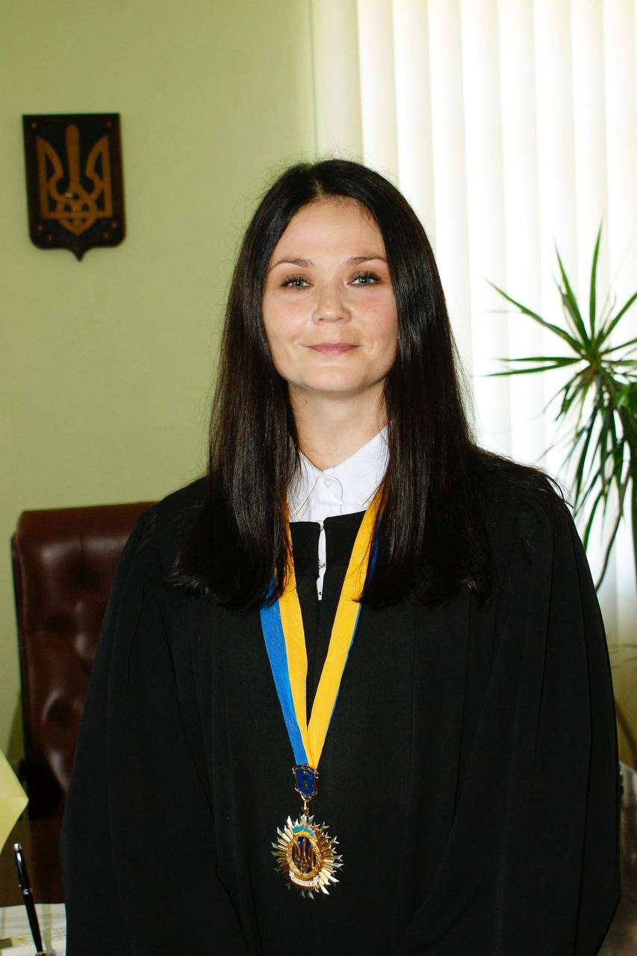Суддя Верхньодніпровського районного суду Дніпропетровської області Ольга Шевченко
Станом на 2021 рік під тимчасовою російською окупацією перебувало 43 300 кв. км, або 7 % української території.
Після початку російського вторгнення 2022 року ця площа зросла у 2,9 рази. Отже, починаючи з 2014 року, значна територія України опинилася під окупацією Російською Федерацією: АРК Крим та м. Севастополь, Херсонщина, Київщина, Сумщина, Чернігівщина, частини Донецької, Луганської та Запорізької областей.
Історія показала: держава, територія якої стає окупованою, так чи інакше стикається з колабораціонізмом та подібними йому соціально-політичними явищами. Беззаперечним є той факт, що єдиною причиною виникнення таких явищ на території сучасної України є вчинена проти неї агресія Російської Федерації [*1 с.33].
Вітчизняний дослідник, Євген Письменський, зазначає, що феномен співпраці з ворогом громадян, які проживають на окупованій території, прийнято розглядати в широкому та вузькому контекстах. У широкому значенні суть явища колабораціонізму складає комплекс взаємовідносин в усіх сферах життя між окупантом та окупованим населенням. Ці взаємовідносини можуть відбуватись на всіх можливих рівнях, починаючи від побутового, особисто-інтимного та закінчуючи ідеологічним, воєнним, передбачаючи настання всіх видів соціальної відповідальності. [*1, с. 77] «На окупованій території сучасної України колабораціонізм знаходить свій прояв у вкрай широкому діапазоні – від культурно-освітнього рівня до політичної та воєнної співпраці», – резюмує автор. [*1, с.87]
Очевидним є те, що чим тривалішою є окупація, тим більше людей йде на співпрацю з окупаційними силами, адже людям, які залишилися на окупованих територіях потрібно продовжувати жити, працювати, навчатися, тобто співіснувати з ворогом на одній території.
Валентина Олександрівна Шайкан. звертає увагу той факт, що така поведінка серед українського, польського, російського та іншого населення характерна була й в роки гітлерівської окупації, коли ідейна розгубленість, дезорієнтація, деполітизація, деморалізація, соціальна аморфність, терор, важке матеріальне становище змусили громадян пристосовуватись до «нового» режиму шляхом відмови від певних моральних цінностей заради безпеки і своїх фізіологічних потреб. Майже така сама ситуація повторюється сьогодні серед українців на окупованих РФ територіях. Зрозуміло й те, що частина населення сьогодні свідомо йде на співпрацю з «новою» владою з ідеологічних міркувань (так звана «пʼята колона», яка поділяє головні засади політики путінських окупантів), частина маргиналів, серед яких нерідко – жорстокі, схильні до конформізму особи, швидко пристосовуються й прислуговуються тому, хто сьогодні там «при владі». [*2, с.128]
У звʼязку з цим, цікавою є думка психолога Віталія Миколайовича Духневича про те, що воєнні дії зумовлюють зміни не лише індивідуальної, а й масової свідомості, яка починає функціонувати інакше, ніж у мирний час. [*3, с.21] «Воєнні дії, – продовжує він, – як екстремальна, надзвичайна ситуація, суттєво змінюють свідомість особистості, яка переживає такі події. У коло змін потрапляють усі структури свідомості. У такої людини зʼявляється моделі поведінки, що обмежують її соціальну та громадянську ефективність. У неї деформується уявлення про світ, про себе, про інших. Актуалізується відчуття небезпеки, основні ресурси слугують цілям виживання та забезпечення відчуття психологічної та фізичної безпеки для себе та своїх рідних. Потреба в безпеці запускає комплекси стосунків та ставлень, орієнтацію на тих, хто може гарантувати таку безпеку». [*3, с.22]
В свою чергу, як в роки Другої світової війни, так і зараз окупанти прагнули посіяти паніку та безнадійність, щоб примусити людей усвідомити необхідність співпраці з чужинцями. За допомогою тотального переслідування, контролю, залякування гітлерівці намагалися виховати покоління слухняних рабів. З цією метою нацисти створювали умови, коли людина рано чи пізно змушена буде шукати роботу, щоб не померти від голоду чи холоду – і придбати палива для свого житла. Роботу могли дати тільки німці, або з їх дозволу. Не дивно, що коли гітлерівці проводили вербування до поліції, заради безкоштовного харчування, одягу та платні знаходилося немало бажаючих. Створюючи умови, коли життя практично неможливе без співпраці з окупаційними органами, гітлерівці тим самим сприяли виникненню колабораціоністських настроїв і активно використовували це. [*4, с.124]
*1 Письменський Є.О. Колабораціонізм як суспільно-політичне явище в сучасній Україні (кримінально-правові аспекти): науковий нарис. – Сєвєродонецьк, 2020. – 121с.
*2 Шайкан В.О. Колабораціонізм, пособництво, сепаратизм, причини міжнаціонального протистояння: проблеми кваліфікації та відповідальності. Сучасні інтерпретації актуальних проблем історії та права в країнах Східної та Західної Європи середини ХХ-ХХІ ст.; Кривий Ріг, Видавець ФОП Чернявський Д.О., 2017. – 240 с.
*3 В.М.Духневич «Особливості політико-правових уявлень громадян в умовах гібридної війни» («Негативні психологічні явища у політико-правовій сфері в умовах воєнного конфлікту», В.М. Духневич, О.М. Кочубейник, О.Ю.Осадько, З.Ф. Сіверс, за ред. В.М. Духневича Національна академія педагогічних наук України, Інститут соціальної та політичної психології. Кропивницький, Імекс-ЛТД, 2020 р. – 188 с.
*4 Шайкан В.О. Колабораціонізм на території рейхскомісаріату «Україна» та військової зони в період Другої світової війни. Монографія. – Кривий Ріг: Мінерал, 2005. – 466 с.
Сучасні колаборанти
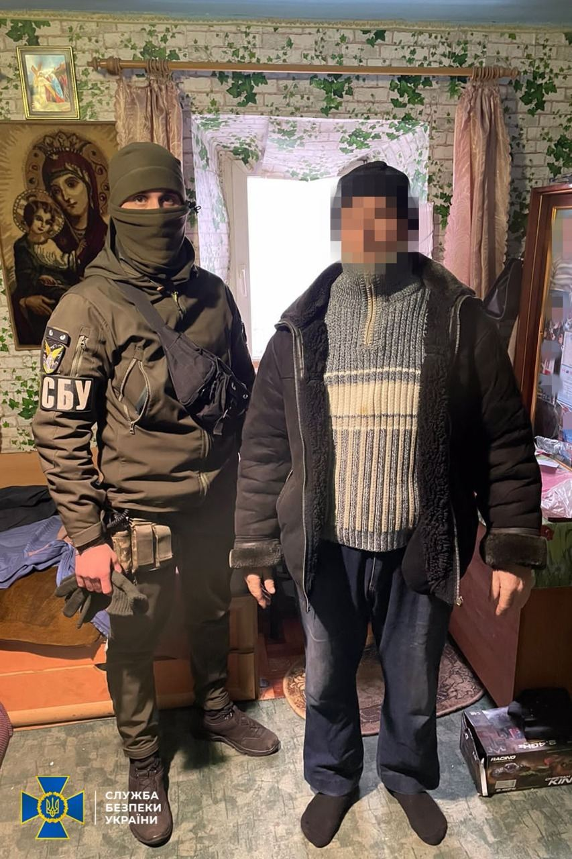Затримання підозрюваного в колабораційній діяльності на Херсонщині. Фото: СБУ
Аналогічні події й зараз розгортаються на окупованих територіях України. Мешканці окупованих територій підтверджують, що роботу можна отримати тільки або в органах окупаційної влади, або співпрацюючи з ними.
Можемо з сумом констатувати, що колабораціонізм як соціальне явище вже набуло широких масштабів на окупованих територіях. Станом на 27 листопада 2022 року слідчі Національної поліції України розпочали 2078 кримінальних проваджень за фактом вчинення колабораційної діяльності (ст. 111-1 КК України). Співпраця з ворогом набуває форми пасивного та активного колабораціонізму, однак далеко не завжди містить ознаки кримінального правопорушення.
Враховуючи те, що колабораційна діяльність може набувати будь-які форми, мати добровільний або ж вимушений прояв, першочерговим для визначення того, чи є діяння особи злочинними, є субʼєктивний чинник. Тобто, вкрай важливо є зʼясувати психоемоційний стан особи, її мотиви, мету, конкретну життєву ситуацію, для встановлення обставин, які можуть свідчити про відсутність кримінальної протиправності діянь.
Основною ознакою субʼєктивної сторони будь-якого складу кримінального правопорушення є вина. Вимога довести вину особи, яка вчинила суспільно небезпечне діяння, є непорушним принципом здійснення правосуддя (ст. 62 Конституції України, ч. 2 ст. 2 КК України). Якщо при вчиненні суспільно небезпечного діяння відсутні умисел або необережність, то унеможливлюється притягнення до кримінальної відповідальності. [*5, с. 100]
Згідно зі ст. 23 КК України виною є психічне ставлення особи до вчинюваної дії чи бездіяльності та її наслідків, виражене у формі умислу або необережності.
Якщо звернутися до диспозиції ст. 111-1 Кримінального кодексу України, очевидним є те, що кримінальне правопорушення колабораційна діяльність вчиняється тільки з умислом (прямим або ж непрямим).
За такої форми вини особа:
1) усвідомлює суспільно небезпечний характер відповідного діяння, тобто здатність через надання допомоги іноземній державі, що окупувала територію своєї держави, спричинити шкоду взятим під охорону кримінального права цінностям, а саме інтересам держави у частині забезпечення її національної безпеки;
2) передбачає неминучість або можливість спричинення такої шкоди;
3) бажає або свідомо припускає, що в результаті вчинення такого діяння може бути заподіяна шкода відповідному об’єктові посягання. [*1, с.85]
Вчинення дій колабораціоністського характеру з прямим умислом зазвичай є характерним для тих громадян України, які у співпраці з ворогом (окупантом) мають політико-ідеологічну мотивацію. Водночас вчинення таких дій з непрямим умислом більш властиве для іншої категорії осіб, які діють із корисливих мотивів та інших меркантильних або низьких переконань (наприклад, деяких осіб приваблювала досить легка можливість побудувати кар’єру, що з’явилась з урахуванням переміщення з окупованої території найбільш професійно успішної частини населення). [*1, с.86]
*1 Письменський Є.О. Колабораціонізм як суспільно-політичне явище в сучасній Україні (кримінально-правові аспекти): науковий нарис. – Сєвєродонецьк, 2020. – 121с.
*5 Кончук Н.С. «Кримінальна відповідальність за державну зраду Львів: Видавництво «Растр-7; 2019 – 168 с.
Психологічна сторона злочину
У випадку вчинення колабораційної діяльності субʼєкт кримінального правопорушення повинен чітко усвідомлювати, що він допомагає, сприяє державі-агресору, окупаційній владі. Відсутність такого усвідомлення виключає кримінальну відповідальність.
Тобто, скажімо, громадянин України, публічно заперечуючи здійснення збройної агресії проти України, фактично допомагає ворожій стороні, сприяє державі, що окупувала територію України. Однак, у цьому разі не йдеться про обізнаність злочинця щодо існування відповідної кримінально-правової норми, яка регламентує відповідальність за колабораційну діяльність, оскільки «незнання законів не звільняє від кримінальної відповідальності (ч. 2 ст. 68 КК України). Достатнім є те, що громадянин України усвідомлює, що підтримує дії держави-агресора та окупаційних органів влади, а не України – держави, громадянином якої він є.
Відповідно до ч. 2 ст. 19 КК не підлягає кримінальній відповідальності особа, яка під час вчинення суспільно небезпечного діяння, передбаченого КК, перебувала в стані неосудності, тобто не могла усвідомлювати свої дії (бездіяльність) або керувати ними внаслідок хронічного психічного захворювання, тимчасового розладу психічної діяльності, недоумства або іншого хворобливого стану психіки.
Враховуючи вищевикладене, не зайвим в таких категоріях справ, за певних обставин, є призначення судових психолого-психіатричних експертиз. Метою таких експертиз може бути отримання відповіді на питання, чи дійсно особа, знаходячись в конкретних життєвих обставинах окупації, активних воєнних дій, усвідомлювала протиправність своїх дій та могла керувати ними. Не виключено, що кризова ситуація, з урахуванням індивідуальних особливостей психіки конкретної особи, так чи інакше може вплинути на неї, тим самим змусити людину фактично відмовитись від минулих цінностей, поглядів та під впливом хворобливого стану психіки піти на співпрацю з ворогом.
Розкриваючи психологічний зміст субʼєктивної сторони складу злочину, можна і необхідно звертати увагу на мотив і мету.
На основі аналізу положень ст. 111-1 КК України простежується, що законодавець не вказує на мотив вчинення кримінального правопорушення, що свідчить про те, що він не є обов’язковою ознакою складу кримінального правопорушення. Попри те, що мотиви вчинення кримінального правопорушення, передбаченого ст. 111-1 КК України, не мають значення для кваліфікації, їх встановлення є необхідним для повноти оцінки діяння обвинуваченого (підозрюваного).
Мотиви колабораціонізму можуть бути різними: прагнення до наживи; ненависть до держави, на території якої проживає колабораціоніст; бажання врятувати своє життя; безнадія у подальшій боротьбі; загроза жорстоких репресій тощо. Національні суди, розглядаючи справи про колабораційну діяльність, не завжди зазначають мотив вчинення злочину. Серед встановлених, зазвичай, вказують: особисті, корисливі, ідеологічно-політичні уподобання, бажання працювати у незаконному правоохоронному органі тощо.
Мета, як ознака субʼєктивної сторони складу кримінального правопорушення колабораційна діяльність в більшості випадків не є обовʼязовою. Однак деякі з них (серед 18, які містить ст. 111-1 КК України) обовʼязковою ознакою складу кримінального правопорушення мають мету, а саме: за ч. 3 – мета пропаганди; за ч. 6 – мета організації та проведення заходів (або) та саме активної участі в них задля підтримки держави-агресора або уникнення нею відповідальності за збройну агресію проти України.
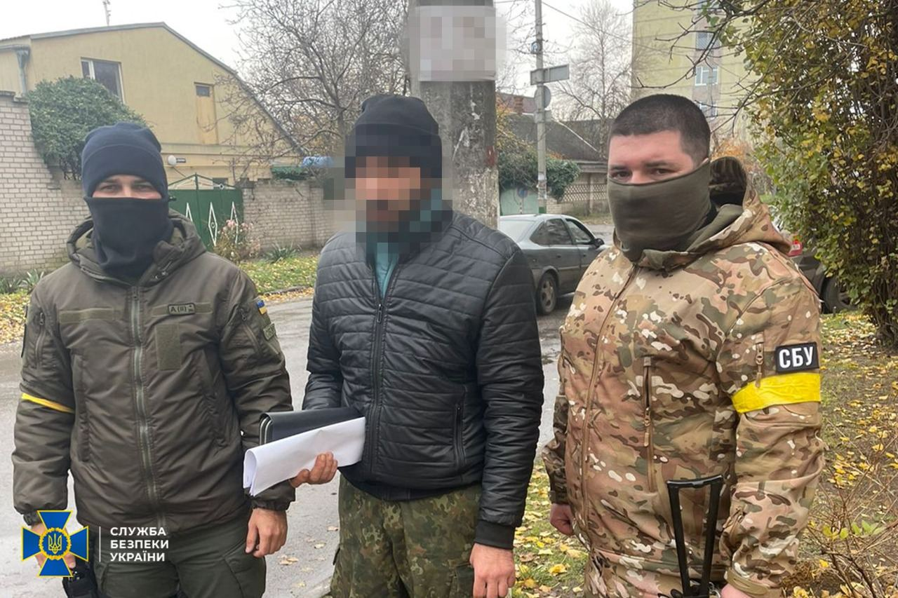Затримання підозрюваного в колабораційній діяльності – колишнього працівника створеного окупантами «главного управления МВД Херсонской области». Фото: СБУ
Особиста вигода
В умовах окупації колабораційна діяльність у вигляді співпраці з ворогом може вчинятися і з метою завоювати довіру іноземної держави для забезпечення сприятливих умов проживання на окупованих територіях; заручитися підтримкою щодо сприяння з боку окупантів для безпечного виїзду з окупованих територій. Така особа усвідомлює, що своїми діями може спричинити шкоду національній безпеці України, однак завдання такої шкоди не охоплюється кінцевою метою вчинення кримінального правопорушення. І це також обовʼязково необхідно враховувати під час кваліфікації.
Непоодинокими є випадки, коли громадяни України, надають допомогу державі-агресору, співпрацюють з нею лише з метою запобігання спричинення шкоди життю та здоровʼю їхнім близьким, збереження власного майна, бізнеса тощо. Так, з одного боку, є очевидним, що вони співпрацюють з ворогом, надаючи продукти харчування, сплачуючи податки, орендну плату на користь окупанта тощо. Проте, з іншого боку, не мають на меті допомогти тим самим державі-агресору, а переслідують зовсім інші цілі. Відтак, постає питання чи підпадатимуть їхні дії під ознаки складу кримінального правопорушення, передбаченого ст. 111-1 КК України?
Кримінальне правопорушення чи ні?
Українські суди метою вчинення колабораційної діяльності переважно зазначають: схиляння інших осіб до власної позиції; здійснення інформаційної діяльності у співпраці з державою-агресором, які спрямовані на її підтримку; підтримання окупаційної влади; наділення обвинуваченого функціями керівника незаконного органу влади та ін.
Звертає на себе увагу, що відповідно до ч. 2, 5, 7 ст. 111-1 КК України обовʼязковою ознакою складу кримінального правопорушення є добровільність. Виникнення саме такого формулювання може бути пояснено ухвалення закону поспіхом, яким визначили колабораційну діяльність як кримінальне правопорушення. Адже виходячи із загальних засад кримінального права, вчинення кримінального правопорушення під примусом, як правило, виключає взагалі злочинність діяння особи, про що буде більш детально зазначено нижче.
Однак, існує чималий ризик притягнення до юридичної відповідальності осіб, які мали недобровільні взаємини з окупантом або співпраця з якими мала другорядне (неістотне) значення. Доречним буде зазначити, якщо громадянин України, вчиняючи колабораційну діяльність, фактично діє не з власної волі, а під впливом фізичного та/або психічного примусу, і вимушено заподіює шкоду національній безпеці України, то в такому разі наявна одна з обставин, яка виключає злочинність діяння (ст. 40 КК України з урахуванням положень ст. 39 КК України).
Психологічний та фізичний терор
Інформація з деокупованих територій Київщини, Харківщини, Херсонщини свідчить про масовий характер фізичного та психологічного примусу місцевого населення: катівні, «підвали», масові поховання тощо. І все це відбувається на фоні фізичного знищення «незгодних» з окупаційною владою, що має на меті, в першу чергу, залякування якомога більшої частини населення.
Віталій Миколайович Духневич, досліджуючи психологічні явища в умовах воєнного конфлікту, використовує термін «маскування», яке стосується мешканців окупованих територій, які насамперед бояться висловлювати власну думку, мотиви та наміри в публічному просторі. Таке «маскування» здійснюється заради власної безпеки і безпеки своїх близьких та рідних, і є однією із стратегій виживання, засобом самозбереження [*3, с. 13] Це також підтверджується даними фокус-групи «Думки та настрої жителів окупованих територій». Опитування свідчить про те, що громадяни України, які опинилися на окупованих територіях, бояться висловлювати власну думку, тим самим «підігрують» окупаційній владі.
Напрошується висновок про те, що жахи, які відбувалися на окупованих територіях та боротьба за збереження власного життя і життя своїх близких створили додатковий каталізатор для співпраці частини населення з окупантами. Не виключено, що за таких умов, якщо людинаопинилася фактично в полоні, уникнути смерті можна лише одним шляхом – вступивши у співпрацю з ворогом.
Досліджуючи психічний стан військовополонених, Юрій Широбоков зазначає, що в умовах агресії, яка ставить за мету захоплення території іншої держави, полон стає системою відбору лояльних кадрів для ведення бойових дій та подальшого управління окупованою країною [*6, с. 79]. Військовослужбовці у полоні переживають чітко виражені фази, кожна з яких має свої психологічні особливості впливу на психіку військовополонених та створює свої унікальні умови для схиляння полоненого до колаборації. Теж саме, очевидно, може відбуватися з будь-якою особою, яка опинилася в умовах ізоляції, морального виснаження, знущань та знаходиться під тотальним фізичним та психологічним контролем окупаційних військ. Отже, можна припустити, що найбільш поширеною є співпраця з окупантами заради, в першу чергу, фізичного виживання, що, скоріш за все, не повинно отримувати навіть моральний осуд, не говорячи вже про кримінальну караність.
А якщо, уявити, що до особи не застосовувались тортури, фізичний або ж психологічний примус, чи можна виключати злочинність її діянь, лише виходячи з обставин у яких вона опинилася? Мова йде про дії особи в умовах крайньої необхідності (ст. 39 КК України).
Для крайньої необхідності характерна наявність реальної і неминучої небезпеки заподіяння шкоди охоронюваним законом інтересам. В протилежному випадку, особа, надаючи допомогу державі-агресору, окупантам, лише допускаючи вірогідність того, що у подальшому, у разі певної загрози їй або її близьким, зможе усунути її лише завдяки співпраці з ворогом, буде вчиняти кримінальне правопорушення «колабораційна діяльність».
Для прикладу, розглянемо економічний колабораціонізм. Відомо, що значна кількість фізичних осіб-підприємців залишились на окупованих територіях, в тому числі на Донбасі і в Криму Вони продовжують здійснювати підприємницьку діяльність, звичайно сплачуючи податки, орендну плату на користь держави-агресора та окупаційної влади. Це і фермери, перевізники, підприємці, як займаються сферою послуг (ремонти, салони краси), сферою торгівлі, громадського харчування та ін. Проте, очевидним, є те, що більшість з них не бажає сприяти ворогу та діяти всупереч інтересам України, вони переслідують іншу мету – збереження власного майна, бізнесу, виплату заробітної плати найманим працівникам тощо. Очевидно, проте також потребує доказування, що за відмови співпрацювати з ворогом, ці особи змушені були б виїхати з окупованих територій, або ж, не виключено, позбавились би власного майна через незаконні дії окупантів.
Таким чином, можна зробити висновок, що необхідноврахування умов, в яких опинилися громадяни України на окупованих територіях, та які з тих чи інших обʼєктивних чи субʼєктивних причин (батьки-інваліди, власне житло, неможливість через постійні бойові дії та ін.) не змогли виїхати з окупованих територій. Фактично така особа опиняється в умовах відсутності свободи вибору, що власне і становить крайню необхідність.
Не надаючи жодної оцінки далі зазначеному судовому рішенню, а лише для прикладу розуміння питання крайньої необхідності, звернемось до ухвали одного з районних судів м. Харкова. Суд вирішив питання про обрання запобіжного заходу особі, яка обвинувачується у вчиненні злочину, передбаченого ч. 7 ст. 111-1 КК України. В цьому провадженні особа підозрювалась у колабораційній діяльності у звʼязку з добровільним зайняттям посади водія в незаконних правоохоронних органах, створених на тимчасово окупованій території, а саме в Ізюмському міському райвідділі міліції управління внутрішніх справ у Харківській області. В ухвалі суду не зазначено ані мотив, ані мета вчинення злочину, які, як зазначалося вище, не є обовʼязковими, проте їхнє встановлення, на моє переконання, за певних обставин, можуть мати суттєве значення для правильної кваліфікації дій особи. Суд у своєму рішенні зазначив, що підозрюваний є пенсіонером. За таких обставин, в умовах окупації та відсутності звʼязку з українськими банківським рахункам, не виключено, що він не отримував пенсію, яка, можливо, була його єдиним джерелом доходу. Припустимо, він не захотів або не зміг лишати власний будинок, та погодився працювати водієм в незаконному правоохоронному органі, не маючи альтернативного варіанту працевлаштування, проте не переслідуючи мету співпраці з ворогом. За таких умов можна з обережністю визнати, що особа діяла в умовах крайньої необхідності і це виключає настання кримінальної відповідальності.
*3 В.М.Духневич «Особливості політико-правових уявлень громадян в умовах гібридної війни» («Негативні психологічні явища у політико-правовій сфері в умовах воєнного конфлікту», В.М. Духневич, О.М. Кочубейник, О.Ю.Осадько, З.Ф. Сіверс, за ред. В.М. Духневича Національна академія педагогічних наук України, Інститут соціальної та політичної психології. Кропивницький, Імекс-ЛТД, 2020 р. – 188 с.
*6 Широбоков Ю. «Психологічні умови колобарації військовополонених в зоні проведення антитерористичної операції»; Теорія і практика управління соціальними системами: філософія, психологія, педагогіка, соціологія, № 3, 2017
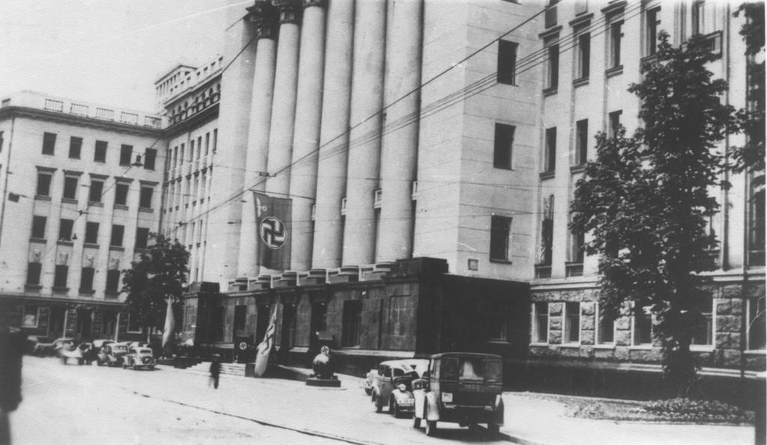Гітлерівська адміністрація на Банковій. Фото з колекції Штефана Машкевича
Історія та сьогодення
Валентина Олексіївна Шайкан , досліджуючи явище колабораціонізму на території України в роки Другої світової війни, зазначає, що колабораціонізм на побутовому рівні – суспільно-психологічне явище, що виникає під час збройного конфлікту. Так чи інакше стосунки між окупаційною армією і місцевим населенням не можуть не виникати, тому що ворожій армії необхідно десь розміститись, їм потрібна вода, їжа, тепло та ін. Автор, розкриваючи зміст побутового колабораціонізму, звертається до спогадів німецьких військових: «Вони згадували про стару жінку, яка у прифронтовій зоні турботливо топила для них піч, гріла воду, щоб ті зігрівшись, знову йшли воювати проти її співвітчизників і , можливо, її синів. Така ситуація не давала спокою 19-річному німецькому офіцеру, який замислювався над парадоксами війни». [*4, с. 335]
Чи можемо зазначений приклад перенести на сьогодення? Уявна бабуся в селі на Харківщині дала молоко та овочі військовим, які до неї «завітали» і залишились ночувати. Власник автобусу одноразово підвіз військових РФ, надав каністру палива. Чи можна таку діяльність, яка формально за обʼєктивними ознаками підпадає під колабораційну, передбачену ч. 4 ст. 111-1 КК України, вважати злочинною? Або ж особа влаштувалася прибиральницею в незаконному суді, створеному на тимчасово окупованій території – тобто фактично вчинила злочин, передбачений ч. 7 ст. 111-1 КК України. Чи все ж таки, вони не становлять суспільної небезпеки, тобто не заподіюють і не можуть заподіяти істотної шкоди державі та за визначенням ч. 2 ст. 11 КК України становлять малозначне діяння та виключають кримінальну протиправність.
В ЄДРСР є приклад застосування запобіжного заходу щодо підозрюваної, яка надавала допомогу окупантам на побутовому рівні: готувала їжу, віддала гараж для зберігання продовольчих матеріалів та палива, проте, на противагу, наведеним вище прикладам, її дії мали систематичний та тривалий характер. Також судом враховано мету вчинення злочину, а саме, надання допомоги представникам збройних сил РФ, та мотиви вчинення злочинних дій – підтримка та виправдовування рішень та дій РФ спрямованих на агресію проти України. Тому в цьому випадку можна вважати правильною кваліфікацію їхніх дій як колабораційна діяльність за ч. 4 ст. 111-1 КК України.
Слід зупинитися також на питанні вчинення діяння, повʼязаного з ризиком (ч. 1 ст. 42 КК України).
З огляду на те, що переважна більшість кримінальних проваджень щодо колабораційної діяльності розглядається за відсутності особи, яка притягується до кримінальної відповідальності (in absentia), неможливо фактично зʼясувати істинні мотиви та мету вчинення кримінального правопрушення. Тому гіпотетично можна уявити, що, для прикладу, поліцейський погодився на зайняття посади в органах державної влади окупанта, проте насправді єдиною його метою було отримання, принаймні на деякий час, доступу до документів, в тому числі тих, що становили державну таємницю, електронних баз даних, з метою їх подальшого знищення, вивезення з окупованих територій тощо, та за відсутності інших обʼєктивних можливостей отримати доступ до вказаних даних. За наявності достатніх доказів вказаних обставин, дії особи не будуть мати кримінально-протиправний характер та це діяння можливо кваліфікувати як таке, що вчинене в умовах виправданого ризику для досягнення значної суспільно корисної мети. Під час кваліфікації вирішальним буде подальша поведінка такої особи: як довго вона співпрацювала з окупантами, чи виїхала вона потім з окупованих територій тощо. Тому, на мою думку, у вироках про притягнення до кримінальної відповідальності осіб, які погодилися на співпрацю з окупантами за ч. 7 ст. 111-1 КК України цілком правильною є вказівка на те, які саме дії виконувала особа, перебуваючи на посаді та, що такі дії мали тривалий характер.
*4 Шайкан В.О. Колабораціонізм на території рейхскомісаріату «Україна» та військової зони в період Другої світової війни. Монографія. – Кривий Ріг: Мінерал, 2005. – 466 с.
Індивідуальний підхід
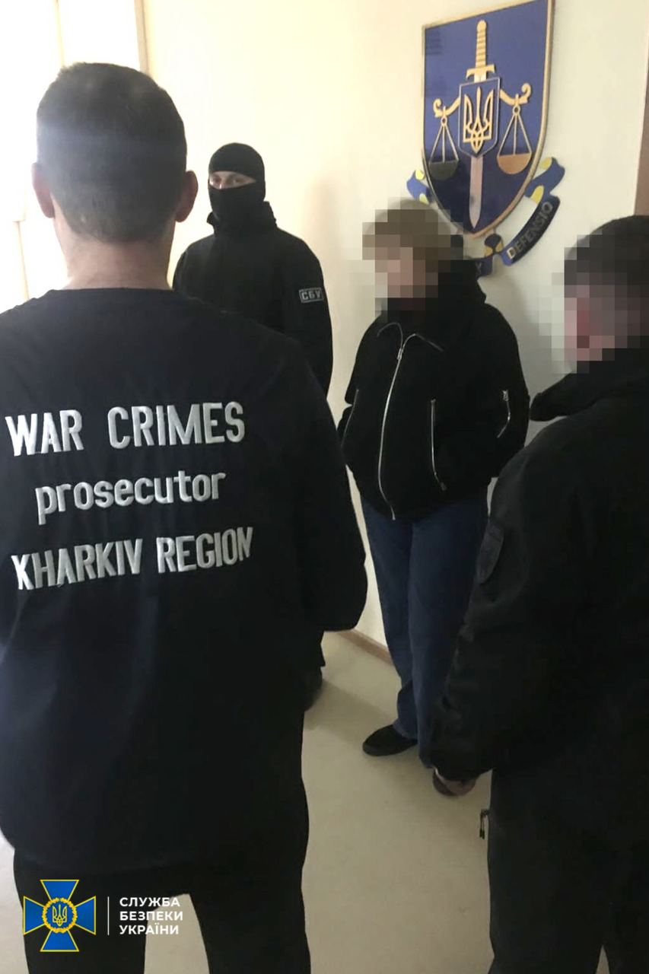Затримання «фінансистки» колишньої окупаційної адміністрації Куп’янська. Фото: СБУ
Також декілька слів хотілось би сказати про посткримінальну поведінку особи, як акт свідомої та вольової діяльності людини. Така поведінка може бути підставою для звільнення від кримінальної відповідальності, приміром, дійове каяття.
Цікавим є приклад з судової практики, коли суд першої інстанції на підставі ст. 45 КК України звільнив особу, яка обвинувачувалась у вчиненні кримінального правопорушення, передбаченого ч. 1 ст. 111-1 КК України, від кримінальної відповідальності після того, як він видалив аккаунт (обліковий запис) в соціальній мережі «Однокласники», активно сприяв розкриттю кримінального правопорушення, відшкодував завдані збитки. Проте, апеляційний суд з висновками місцевого суду не погодився, мотивуючи своє рішення так: «Місцевий суд залишив поза увагою, що об’єктом кримінальних правопорушень, передбачених ст.111-1 КК України є основи національної безпеки України, тобто злочинні дії винної особи спрямовані в цьому випадку не проти конкретного потерпілого чи майна, а посягають в цілому на інтереси держави та усіх її громадян, яким завдає такої шкоди, яку вже неможливо усунути. Колегія суддів враховує вчинення ОСОБА_2 кримінального проступку в умовах воєнного стану, введеного на території України з 24.02.2022. За вказаних обставин, суд апеляційної інстанції приходить до висновку, що районний суд упереджено підійшов до оцінки щирого каяття ОСОБА_2 та обставин вчинення кримінального правопорушення в умовах воєнного стану. В кожному випадку, як підкреслює Європейський суд з прав людини, суд своїм рішенням повинен забезпечити не тільки права підозрюваного, а й високі стандарти охорони загальносуспільних прав та інтересів».
Наведені приклади дають можливість зробити висновок про те, що першочерговим в цій категорії справ є необхідність доведення субʼєктивного ставлення до свого діяння особи, яка обвинувачується або ж підозрюється у вчиненні колабораційної діяльності. Врахування психоемоційного стану громадян України, які стали на шлях співпраці з ворогом – вкрай важливо, оскільки може, якщо не виправдати, то пояснити дії такої особи. До кожного випадку необхідно підходити індивідуально. Як слушно зауважує Віталій Горобець, до проблеми колаборації з одними лекалами підходити не можна. У поле репресій не повинні потрапити безвинні люди, долю яких і так скалічила війна. Не можна допустити колективної відповідальності всіх осіб, що опинилися на окупованих територіях.
Відомо, що за обвинуваченням у «зрадництві та пособництві окупантам» з 1943 по 1957 р. включно, за документами СБУ, було заарештовано й засуджено 80581 осіб, що становило 39,9% від загальної кількості заарештованих осіб. [*4, с. 381] Проте, зазначає Валентина Олексіївна Шайкан , така значна кількість засуджених свідчить не лише про прагнення влади покарати справжніх злочинців, але й помилки правосуддя, які ставали для багатьох засуджених фатальними [*4, с. 378]
В сучасній Україні, як і в Європі після Другої світової війни, суспільний запит на відновлення справедливості та покарання винних у злочинах, скоєних під час війни, дуже високий. Безспірним є те, що не можна залишати безкарними таке ганебне явище сьогодення як колабораціонізм. Але задоволення цього запиту не повинно створювати ризику масового нерозбірливого переслідування за підозрою в колабораціонізмі. Для чого, ще раз підкреслю, вкрай важливим є врахування умов жорстокого окупаційного режиму, в яких опинилися громадяни України не з власної волі, а тому ще більш детального зʼясування потребують всі ознаки субʼєктивної сторони цього складу кримінального правопорушення. Це надасть можливість відмежувати свідомий колабораціонізм, як кримінальне правопорушення, від вимушеної співпраці з ворогом, яка не обовʼязково має протиправний характер.
Можливим механізмом зменшення безпідставних обвинувачень у колабораційній діяльності є закріплення на законодавчому рівні мети вчинення кримінального правопорушення, яка б була обовʼязковою для всіх складів кримінальних проступків та злочинів, передбачених ст. 111-1 КК України: особа, вчиняючи колабораційну діяльність має не тільки свідомо й добровільно співпрацювати з ворогом, але й обовʼязково діяти у його інтересах та на шкоду своїй державі. Тим самим наблизити національне законодавство до загальноприйнятого трактування колабораціонізму з позиції міжнародного права.
*4 Шайкан В.О. Колабораціонізм на території рейхскомісаріату «Україна» та військової зони в період Другої світової війни. Монографія. – Кривий Ріг: Мінерал, 2005. – 466 с.

Дана публікація стала можливою завдяки підтримці американського народу, наданій через Агентство США з міжнародного розвитку (USAID) в рамках Програми «Права людини в дії», яка виконується Українською Гельсінською спілкою з прав людини.
Погляди та інтерпретації, представлені у цій публікації, не обов’язково відображають погляди USAID, Уряду США. Відповідальність за вміст публікації несуть виключно автори та УГСПЛ.
У світі USAID є однією з провідних установ у сфері розвитку, яка виконує роль каталізатора цих процесів та допомагає досягати позитивних результатів. Діяльність USAID є проявом доброчинності американського народу, а також підтримує просування країн-отримувачів допомоги до самостійності та стійкості та сприяє забезпеченню національної безпеки та економічного добробуту США. Партнерські стосунки з Україною USAID підтримує з 1992 року; за цей час, загальна вартість допомоги, наданої Україні з боку Агентства, склала понад 3 млрд. доларів США. До поточних стратегічних пріоритетів діяльності USAID в Україні належать зміцнення демократії та механізмів досконалого врядування, сприяння економічному розвитку та енергетичній безпеці, вдосконалення систем охорони здоров’я та пом’якшення наслідків конфлікту у східних регіонах. Для того, щоб отримати додаткову інформацію про діяльність USAID, просимо Вас звертатися до Відділу зв’язків з громадськістю Місії USAID в Україні за тел. (+38 044) 521-57-53. Також пропонуємо завітати на наш вебсайт: http://www.usaid.gov/ukraine, або на сторінку у Фейсбук: https://www.facebook.com/USAIDUkraine.

